1595 - 1670 - Tous parents !
Date : 2 janvier 1670

AD 04 - Actes paroissiaux - Série 1 1668 - 1790 - page 8

Le second janvier mil sept cens septante est décédé Balthazar Pelegrin âge de septante cinq ans environ. Son corps a été enterré au cimetière de Saint Martin le troisième du même mois en présence d'Antoine Pelegrin et d'Honoré Pelegrin ses fils.......

Signatures de : Antoine Pelegrin ; Honoré Pelegrin

* Le prieur-curé de l'époque était Honoré BONNET, qui officia à Allons de 1670 à 1694 environ.
* Balthazar est le plus ancien de tous les allonsais que l'on puisse rattacher à ceux d'aujourd'hui. D'autres individus de son époque paraissent sur les actes paroissiaux,
mais il est difficile, pour ne pas dire impossible, de les inclure dans une famille actuelle.
* Antoine et Honoré avait un frère, Jean. Bizarrement, ce dernier n'apparait dans les actes qu'au moment de son décès, en 1675, alors que ses deux frères semblent avoir été Consuls du village.
Y aurait-il une histoire de famille dans cettre "exclusion" ? Il est a remarqué que l'épouse de Balthazar se nommait Honorade BERAUD ; celle de son fils
Honoré, Jeanne BERAUD, et celle d'Antoine, autre fils, , Anne BERAUD.
L'épouse de Jean était Catherine AUDIER. Fut-il mis l'écart par son père à cause de ce mariage ? Il y a fort à parier que les unions de Antoine et Honoré étaient
arrangées. Jean avait-il décidé de faire "bande à part" ? Mystère....

Ci-dessous l'acte de décès de Balthazar, pratiquement illisible ! Il faut presque deviné les mots ! Il est signé par ses deux fils, Honoré et Antoine.

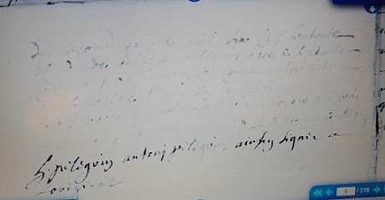

Deux autres individus, à la même époque, portent les mêmes noms et prénoms :
- Balthazar PELEGRIN, né vers 1590, époux Lucrèce BERARD
- Balthazar PELEGRIN, né vers 1600.
Les trois seraient-ils une seule et même personne ???????

Les allonsais des anciennes familles qui existent encore aujourd'hui descendent toutes de Balthazar, de son fils Jean et de son petit-fils Denis, fils de Jean.
Balthazar Pelegrin est un ancêtre direct de :
Bernard AUDIER ;
Claude CAUVIN ;
André LATIL ;
Elie GALFARD ;
Danièle BRIE, épouse FERAUD ;
Marité ATHENOUX, née MAURIN ;
Nathalie MARTEL ;
Roselyne HEYRIES, née CHALVE ;
Marcel CAUVIN ;
Simone CAVALLO, née CAUVIN
Sylvie GIBERT ;
Solange PELLEGRIN

[Voir aussi les fiches de Antoine PELEGRIN (via Jean son fils) et Pol PELEGRIN (via Pierre, son fils)]

